RESOLUCIÓN NÚMERO 0001708 DE 2012
(junio 28)

por la cual se determinan las especificaciones técnicas para la consulta en línea del Sistema de Información de este Ministerio por parte de las entidades que deban verificar la fe de vida o supervivencia de las personas.

La Ministra de Salud y Protección Social, en ejercicio de sus facultades legales, en especial las conferidas en el numeral 12 del artículo 6° del Decreto-ley 4107 de 2011 y en desarrollo del artículo 21 del Decreto-ley 019 de 2012, y

CONSIDERANDO:
Que el artículo 21 del Decreto-ley 019 de 2012, estableció que a partir del 1º de julio de 2012, la verificación de la supervivencia de una persona se hará consultando únicamente las bases de datos del Registro Civil de la Registraduría Nacional del Estado Civil y que en consecuencia, a partir de esa fecha no se podrán exigir certificados de la fe de vida o supervivencia de una persona.

Que igualmente dispone que para tal efecto, la Registraduría Nacional del Estado Civil interoperará la base de datos del Registro Civil de Defunción con el sistema de información del Ministerio de Salud y Protección Social y con las que defina el Gobierno Nacional, para que a través de este sea consultada en línea por las entidades que deban verificar la fe de vida o supervivencia de las personas.

Que de lo establecido en la mencionada disposición en concordancia con el literal c) del artículo 3° y numerales 1 a 12 del artículo 7º de la Ley 1266 de 2008, se tiene que la responsabilidad de este Ministerio se orienta a facilitar la consulta en línea ordenada por el mencionado decreto-ley, en cuanto el uso que se dé a la información entregada será del usuario y de la entidad solicitante.

Que en aras de facilitar la consulta en línea del Sistema de Información de este Ministerio por parte de las diferentes entidades y las que establezca el Gobierno Nacional, que en el marco de sus funciones deban verificar la supervivencia de las personas, es necesario determinar las especificaciones técnicas a las que deberá supeditarse dicha consulta.

En mérito de lo expuesto,

RESUELVE:
Artículo 1°. Objeto. La presente resolución tiene por objeto determinar las especificaciones técnicas para la consulta en línea del Sistema de Información de este Ministerio por parte de las entidades que deban verificar la fe de vida o supervivencia de las personas.

Artículo 2°. Modalidades de consulta en línea. Las entidades podrán verificar la fe de vida o supervivencia de las personas de forma individual o masiva, así:
1. En forma individual, registro a registro, a través de la consulta en línea vía Internet, que dispondrá la Registraduría Nacional del Estado Civil en la página web www.registraduria.gov.co;
2. En forma masiva (múltiples registros), a través del sistema de información de este Ministerio, siguiendo los pasos que se describen en el siguiente artículo.

Artículo 2°. Trámite para consulta masiva de información. Para realizar la consulta de múltiples registros y, por tanto, efectuar la verificación de la fe de vida o supervivencia de varias personas, se deberán tener en cuenta los siguientes pasos:
1. El representante legal de la entidad deberá solicitar la creación de un usuario, enviando a los correos electrónicos asanabria@minsalud.gov.co o aheredia@minsalud.gov.co, un mensaje que contendrá la siguiente información:
a) Datos de la entidad solicitante: Tipo y número de identificación, nombre y razón social, teléfono de contacto, dirección, municipio y departamento donde está ubicada la correspondiente entidad.
b) Datos del representante legal de la entidad solicitante: Tipo y número de identificación, nombre completo y correo electrónico institucional.
c) Datos de la persona que administrará el usuario creado en el sistema: Tipo y número de identificación, nombre completo y correo electrónico institucional.
Este Ministerio deberá dar respuesta a dicha petición en un plazo máximo de dos (2) días hábiles, contados a partir de la fecha de su presentación, asignando el usuario y la clave respectiva, con la cual se podrá ingresar al aplicativo denominado CDA SUPERVIVENCIA para realizar la validación del archivo de consulta y la transmisión del mismo a esta entidad.
2. La entidad deberá descargar el aplicativo de Cargue y Descargue de Archivos (CDA SUPERVIVENCIA) y el manual del usuario e instalación, ingresando a la página web del Ministerio de Salud y Protección Social www.minsalud.gov.co -> SISPRO -> Operación RUAF Supervivencia -> Supervivencia. La aplicación deberá ser instalada y usada por la entidad siguiendo las instrucciones dadas en el manual del usuario e instalación.
3. Una vez la entidad haya instalado la aplicación de Cargue y Descargue de Archivos (CDA SUPERVIVENCIA), podrá hacer uso de ella utilizando el usuario y la clave enviada por el Ministerio de Salud y Protección Social, a fin de validar localmente el archivo con la información a consultar y transmitirlo a este Ministerio.
El archivo de consulta deberá contener las especificaciones técnicas definidas en el numeral 1 del anexo técnico que hace parte integral de la presente resolución y ser firmado digitalmente, para lo cual, se deberá suministrar el certificado de firma digital a nivel de cada entidad, emitido por una entidad certificadora abierta y legalmente autorizada para operar en el país.
4. El resultado de la consulta se entregará en dos (2) archivos de respuesta con las estructuras definidas en los numerales 2.1 y 2.2 del anexo técnico que hace parte integral de la presente resolución, los cuales podrán ser descargados a través de la aplicación de Cargue y Descargue de Archivos (CDA SUPERVIVENCIA). Estos archivos serán firmados digitalmente por el Ministerio de Salud y Protección Social.
Artículo 3°. Origen y corrección de la información de respuesta. La información contenida en el archivo de respuesta a la consulta masiva, corresponderá a la información de las bases de datos del Registro Civil de Defunción y del Archivo Nacional de Identificación, dispuestas y administradas por la Registraduría Nacional del Estado Civil.
Las inconsistencias en la información de la base de datos del Registro Civil de Defunción puesta a disposición de este Ministerio por la Registraduría Nacional del Estado Civil, deberán ser corregidas por dicha entidad.

Artículo 4°. Uso de la información. La información suministrada por este medio deberá ser utilizada por las entidades solicitantes de forma exclusiva a los fines previstos en el artículo 21 del Decreto-ley 019 de 2012.

Artículo 5°. Actualización de la información. La Oficina de Tecnología de la Información y la Comunicación (TIC), de este Ministerio o la dependencia que haga sus veces, actualizará el anexo técnico que hace parte integral de la presente resolución, cuando surjan modificaciones a las especificaciones técnicas o cuando sea necesario efectuar aclaraciones al mismo.

Artículo 6°. Vigencia. La presente resolución rige a partir de la fecha de su publicación.

Publíquese y cúmplase.

Dada en Bogotá, D. C., a 28 de junio de 2012.

La Ministra de Salud y Protección Social,

Beatriz Londoño Soto.

ANEXO TÉCNICO PARA CONSULTAR DE FORMA MASIVA LA FE DE VIDA O SUPERVIVENCIA DE LAS PERSONAS
En el presente anexo se definen las estructuras y especificaciones técnicas del archivo de consulta que debe enviar la entidad solicitante y los archivos de respuesta de este Ministerio.

1. ARCHIVO DE CONSULTA
Este archivo contiene los datos que las entidades deberán suministrar a este Ministerio para verificar la fe de vida o supervivencia de las personas.
La entidad deberá enviar el archivo de consulta de acuerdo con la estructura y especificaciones que a continuación se describen:
1.1. Nombre del archivo de consulta
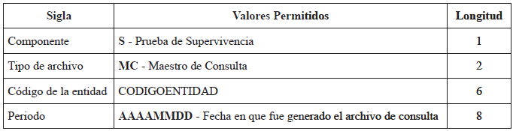
Ejemplo:
SMCCODIGOENTIDADAAAAMMDD
El nombre del archivo no debe tener extensión (.txt)
1.1.1. Estructura del archivo de consulta para verificar la fe de vida o supervivencia de una persona
El archivo de consulta estará compuesto por un único registro de control (Registro Tipo 1) utilizado para verificar la información contenida en el archivo y un conjunto de registros de detalle (Registro Tipo 2) que contienen la información de personas a consultar. Este archivo deberá ir firmado digitalmente por la entidad solicitante.
Los campos que no llevan ningún valor, es decir, que no son obligatorios, deben reportarse en el archivo de la siguiente forma: (,,).
1.1.2. Registro tipo 1 – registro de control
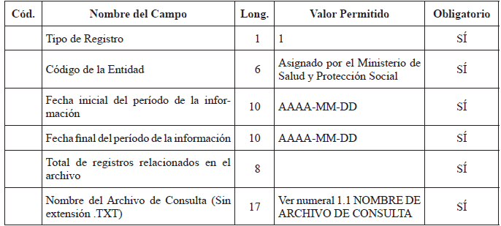
1.1.3. Registro tipo 2 – registro de detalle
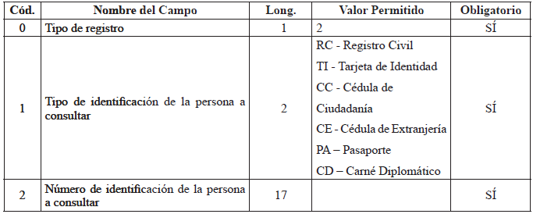

2. ARCHIVOS DE RESPUESTA
Se dispondrá de un archivo comprimido .ZIP que contendrá los dos (2) archivos de respuesta y un (1) archivo de Información de Control firmado .INFO, así:
1. El archivo de respuesta cuya fuente de información es la Registraduría Nacional del Estado Civil – RNEC, y
2. El archivo de respuesta de los registros no encontrados cuando aplique.
3. Adicional a los archivos se encontrará un archivo .INFO el cual contendrá la información de control de los archivos de respuesta e irá firmado digitalmente por parte del Ministerio de Salud y Protección Social.
El nombre del archivo comprimido .ZIP es el mismo del archivo de consulta definido en el numeral 1.1 del presente anexo.
La estructura y especificaciones de los archivos se describen a continuación:
2.1. Archivo de respuesta cuya fuente de información es la Registraduría Nacional del Estado Civil - RNEC
2.1.1. Nombre del archivo
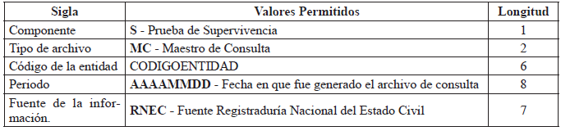
Ejemplo:
SMCCODIGOENTIDADAAAAMMDDRNEC
2.1.2. Estructura del archivo de respuesta cuya fuente de información es la Registraduría Nacional del Estado Civil - RNEC
El archivo de respuesta está compuesto por un único registro de control (Registro Tipo 1), utilizado para verificar la información contenida en el archivo, un conjunto de registros de detalle (Tipo 2), cuyas respuestas provienen del registro civil de defunción y un conjunto de registros de detalle (Tipo 3), cuyas respuestas provienen del Archivo Nacional de Identificación.
2.1.2.1. Registro tipo 1 – registro de control
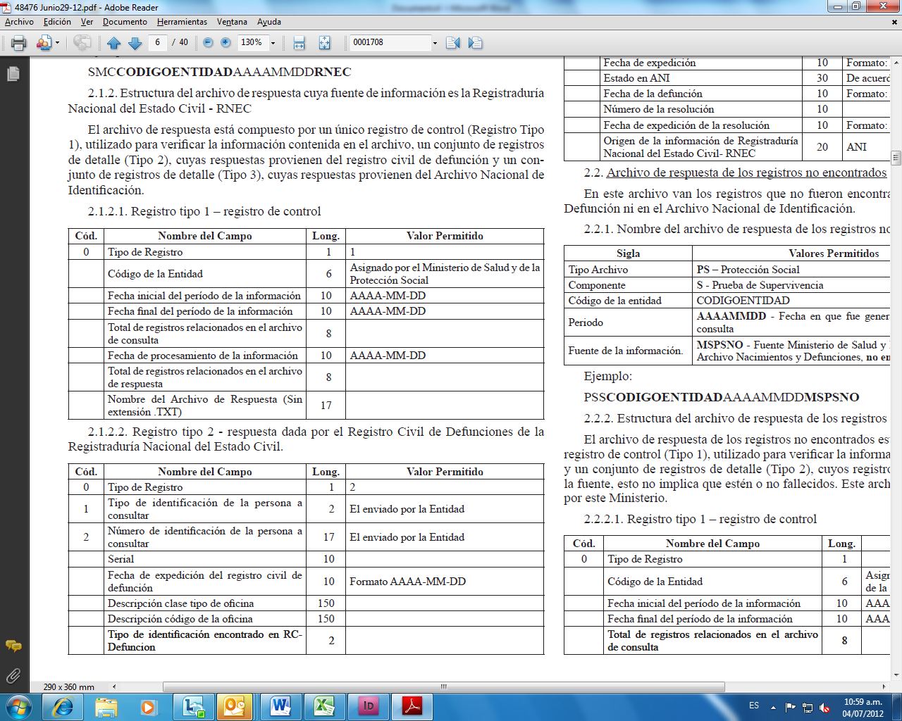
2.1.2.2. Registro tipo 2 - respuesta dada por el Registro Civil de Defunciones de la Registraduría Nacional del Estado Civil.
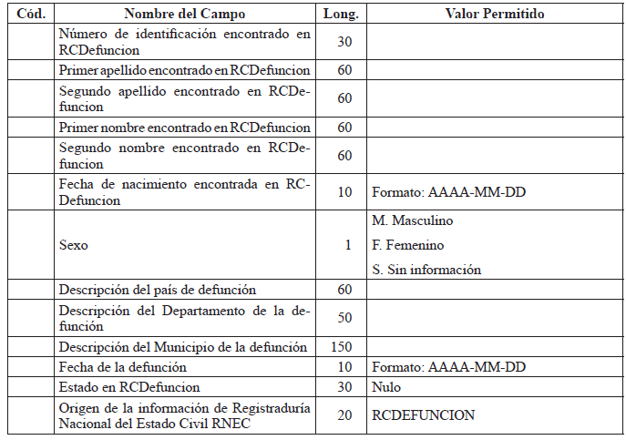
Todas las personas que vayan con este tipo de registro son fallecidas, dado que fueron encontradas en el Registro Civil de Defunción. Por lo tanto no llevarán valor en el campo Estado en RCDefuncion.
2.1.2.3. Registro tipo 3 - respuesta dada por el Archivo Nacional de Identificaciones de la Registraduría Nacional del Estado Civil.
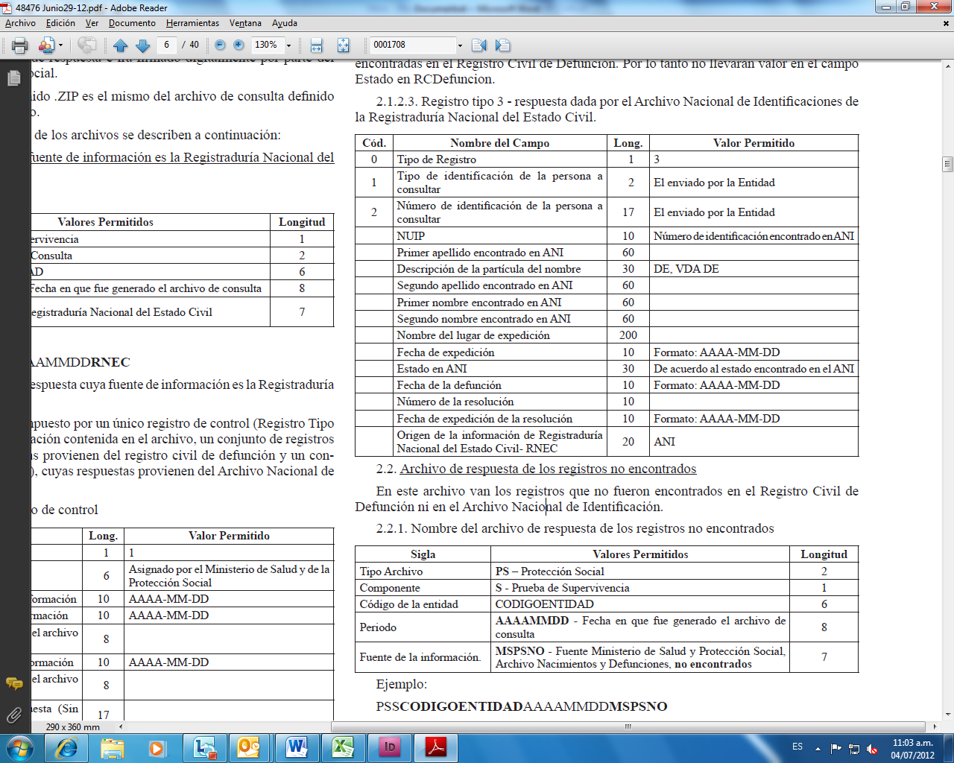
2.2. Archivo de respuesta de los registros no encontrados
En este archivo van los registros que no fueron encontrados en el Registro Civil de Defunción ni en el Archivo Nacional de Identificación.
2.2.1. Nombre del archivo de respuesta de los registros no encontrados
Ejemplo:
PSSCODIGOENTIDADAAAAMMDDMSPSNO
2.2.2. Estructura del archivo de respuesta de los registros no encontrados
El archivo de respuesta de los registros no encontrados estará compuesto por un único registro de control (Tipo 1), utilizado para verificar la información contenida en el archivo y un conjunto de registros de detalle (Tipo 2), cuyos registros no fueron encontrados en la fuente, esto no implica que estén o no fallecidos. Este archivo irá firmado digitalmente por este Ministerio.
2.2.2.1. Registro tipo 1 – registro de control
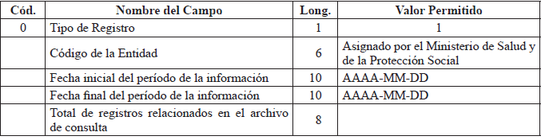
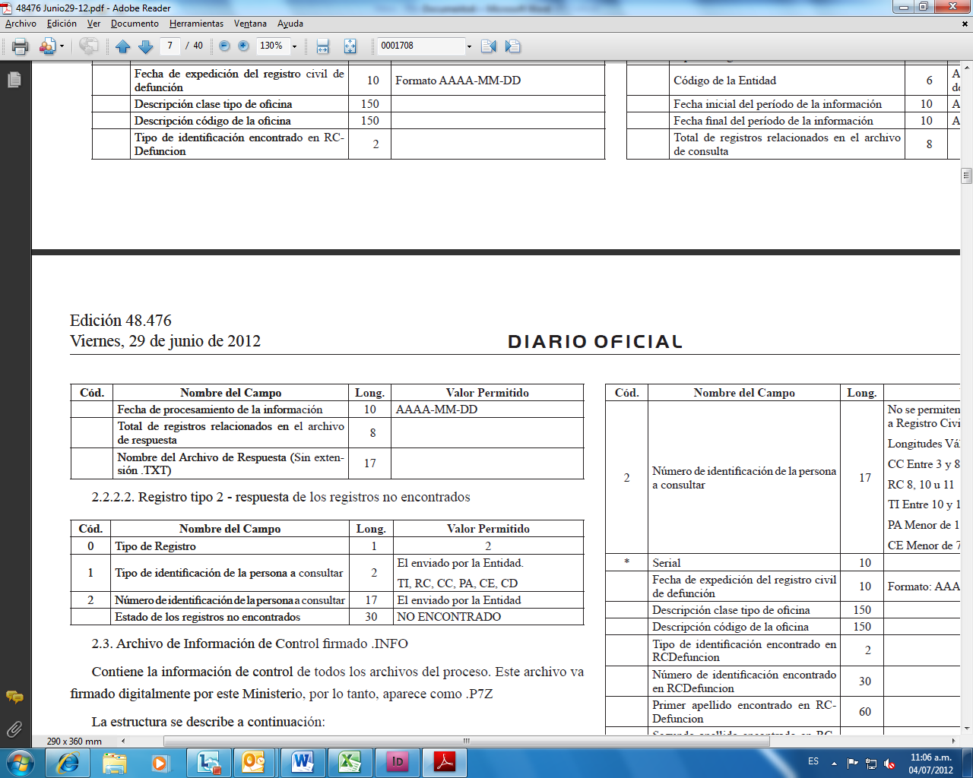
2.2.2.2. Registro tipo 2 - respuesta de los registros no encontrados
2.3. Archivo de Información de Control firmado .INFO
Contiene la información de control de todos los archivos del proceso. Este archivo va firmado digitalmente por este Ministerio, por lo tanto, aparece como .P7Z
La estructura se describe a continuación:
2.3.2. Nombre del archivo .INFO
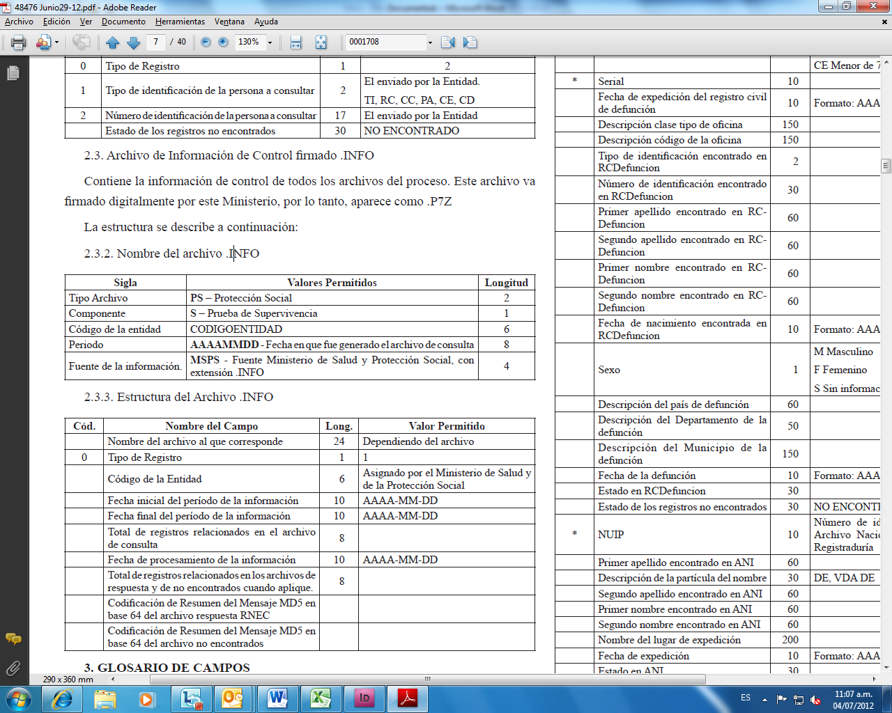
2.3.3. Estructura del Archivo .INFO

3. GLOSARIO DE CAMPOS
En el siguiente glosario se relacionan las variables y/o valores permitidos, que de acuerdo con los anteriores numerales deben contener los archivos de consulta y respuesta en aras de permitir la verificación de la fe de vida (supervivencia) de las personas.
Cada variable está codificada de la siguiente manera:
- En la columna “Cód” aparece el código asignado,
- En la columna “Nombre del Campo”, aparece el nombre de la variable,
- En la columna “Longitud”, el máximo tamaño que puede tomar la variable,
- En la columna “Tipo” se muestran el tipo de dato que puede ser A-Alfanumérico o N-Numérico, y
- En la columna “Valor Permitido” se muestran los valores, con su respectiva descripción y los formatos aceptados para cada variable.
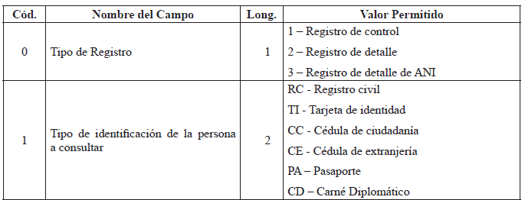
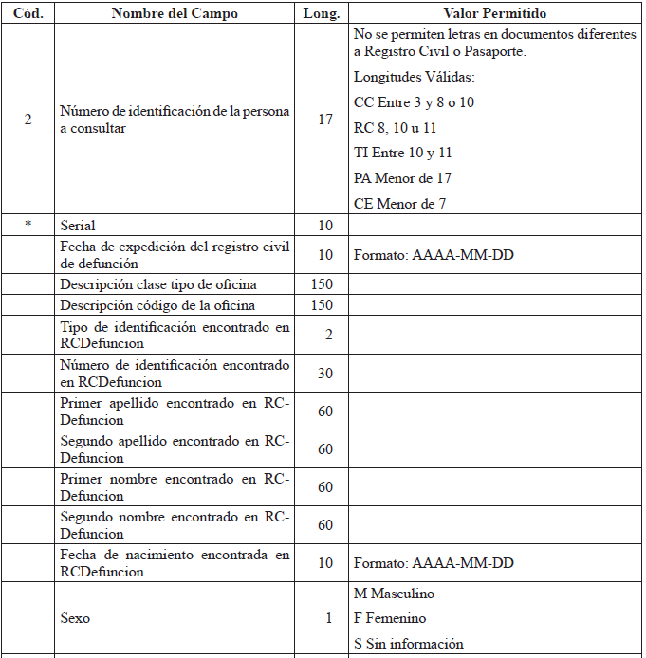
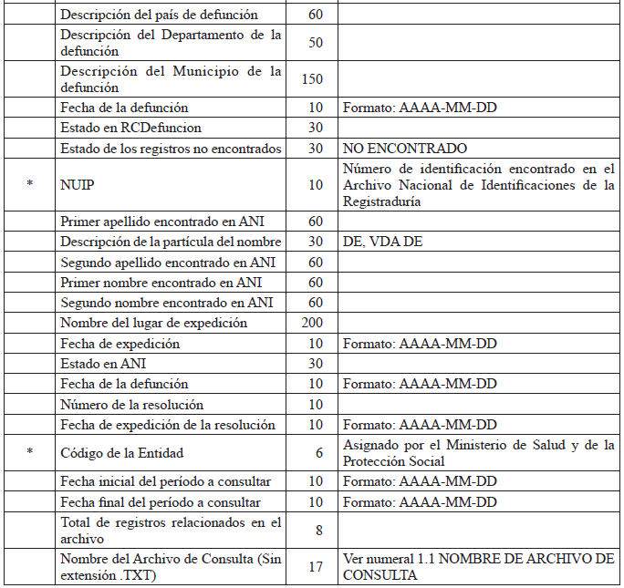

4. CARACTERÍSTICAS DE FORMATO DE LOS ARCHIVOS
Los archivos deben ser tipo texto y cumplir con las siguientes especificaciones técnicas:
a) Todos los datos deben ser grabados como alfanuméricos en archivos planos, sin extensión .txt
b) Los nombres de archivos, los datos y los campos en general deben ser grabados en letras MAYÚSCULAS.
c) El separador de campos debe ser coma (,) y ser usado exclusivamente para este fin. Se debe utilizar el ENTER como fin de registro.
d) Cuando el valor de un campo no se encuentre definido dentro de los valores permitidos, este campo no debe llevar ningún valor, es decir, debe ser vacío y reportarse en el archivo plano como (,,).
e) Ningún dato en el campo debe venir encerrado entre comillas (“”) ni ningún otro carácter especial.
f) Los campos tipo fecha deben tener el formato AAAA-MM-DD incluido el carácter guión (-) a excepción de las fechas incluidas en los nombres de archivos.
g) Los campos numéricos deben venir sin ningún formato de valor ni separación de miles ni decimales.
h) Las longitudes contenidas en las tablas de este anexo técnico se deben entender como el tamaño máximo del campo.
i) Los valores registrados en los archivos planos no deben tener ninguna justificación, por lo tanto no se les debe completar con ceros ni espacios, especialmente en los campos número de identificación, apellidos y nombres.
j) Tener en cuenta que cuando el código de entidad trae CEROS, estos no pueden ser reemplazados por la vocal ‘O’ la cual es un carácter diferente a cero.
k) Los archivos planos no deben traer ningún carácter especial de fin de archivo ni de final de registro.

(C. F.).

Nota: Este documento fue tomado directamente de la versión PDF del Diario Oficial 48.476 del viernes 29 de junio del 2012 de la Imprenta Nacional (www.imprenta.gov.co)

